**PROIECT DE LECȚIE**

**Unitatea de învăţământ:** Școala Gimnazială nr. 

**Clasa:** I

**Data**:

**Propunător:** Prof. înv. primar

**Aria curriculară**: Limbă şi comunicare

**Disciplina**: Comunicare în limba română

**Unitatea de învățare** **:** ,,Se apropie vacanța” Recapitulare finală

**Forma de realizare**: activitate integrată

**Subiectul lecţiei**: La mare

**Tipul lecţiei**: consolidare cunoștințe dobândite

## Competenţe specifice

1.1. Identificarea semnificaţiei unui mesaj oral, rostit cu claritate

1.2 Identificarea unor informaţii variate dintr-un mesaj rostit cu claritate

1.3 Identificarea unor sunete, silabe, cuvinte în enunţuri rostite cu claritate

2.2. Transmiterea unor informaţii prin intermediul mesajelor simple

2.3. Participarea cu interes la dialoguri simple, în diferite contexte de comunicare

* 1. Citirea unor cuvinte şi propoziţii scurte, scrise cu litere de tipar sau de mână

**Matematica si explorarea mediului**

* 1. Scrierea, citirea şi formarea numerelor până la 100;

**A.V.A.P**

**Obiective operaţionale:**

Pe parcursul si la sfârșitul celor doua lecții elevii vor fi capabili:

O1 - să găsească cuvinte care să indice legătura lor cu **marea** pe baza cunoștințelor însușite. Obiectivul se consideră realizat dacă 10 elevi din toată clasa găsesc aceste cuvinte;

O2 - să ghicească răspunsul la cele două ghicitori pe baza explicațiilor învățătoarei. Obiectivul se consideră realizat dacă 2-4 elevi ghicesc răspunsul la ghicitori;

O3 - să despartă în silabe cuvintele găsite, pe baza analizei fonetică analitico-sintetică a cuvintelor. Obiectivul se consideră realizat dacă toți elevii despart corect în silabe cel puțin un cuvant din trei date;

O4 – să unească cuvântul cu imaginea dată; Obiectivul se consideră realizat dacă toți elevii realizează corespondența a cel puțin două cuvinte.

**Strategii didactice:**

1. **Resurse procedurale:**
2. **Metode și procedee**: metoda fonetică analitico-sintetică, conversația, explicația, demonstrația, exercițiul, jocul didactic, Brainstorming;
3. **Forme de organizare**: individual, frontal, pe grupe;
4. **Resurse materiale**:
5. **Resurse umane:**  elevi
6. **Resurse temporale:** 45 minute
7. **Resurse spațiale:** sala de clasă
8. **Bibliografie:**

Marcela Peneș, Vasile Molan (2002) *Îndrumător pentru folosirea abecedarului*, București: Ed. Aramis;

Crăciun, C. (2018). *Metodica predării limbii române în învățământul primar,* Deva: Editura Emia;

Șerdean, I. (2008). *Didactica limbii și literaturii române în învățământul primar,* București: Editura Corint.

**DESFĂȘURAREA ACTIVITĂȚII**

|  |  |  |  |  |  |  |
| --- | --- | --- | --- | --- | --- | --- |
| **Secvențele lecției** | **Obiective** | **Organizarea conținuturilor** | **Strategia didactică** | | | **Evaluare** |
| **operationale** | **Metode şi procedee** | **Mijloace**  **de invățământ** | **Forme de**  **organizare** |
| **1. Moment organizatoric**  **2 min** |  | Realizarea unui climat optim în sala de clasă, pentru a desfășura în mod corespunzător activitatea  Organizarea elevilor si a materialelor didactice necesare  Corectarea poziţiei în bancă | Conversaţia |  | Frontal | Observarea sistematică  a elevilor |
| **2. Captarea atenţiei**  **2 min** |  | Se solicită elevilor să răspundă la două ghicitori.  „Ziua întreagă străluceşte și pământul încălzeşte.” (Soarele)  Este cald şi veselie, a-nceput vacanţa mare.  E plăcut să stai la soare, dar, ce anotimp e oare? (Vara) | Conversaţia  Explicația | Tabla  interactivă | Frontal | Observarea sistematică a elevilor |
| **3. Anunţarea temei și a obiectivelor urmărite**  **1 min** |  | Astăzi vom discuta despre vacanța la mare, vom despărți în silabe cuvintele noi, vom formula propoziții și bineînțeles ne vom juca cu acestea scriindu-le. | Explicaţia |  | Frontal |  |
| **4. Dirijarea învăţării prin anuntarea selectiva a obiectivelor**  **45 min**  **prima oră** | O1  O2 | Se desenează pe tablă o floare în centrul căreia se află cuvântul „mare”. Se împarte clasa în două grupe. Elevii din prima grupă sunt chemați unul câte unul să completeze câte un cuvânt pe care și-l amintește despre mare.  (soare, nisip, briză, căldură, înghețată,valuri, colac,minge, înot,vară,vacanță).      Elevii din grupa a II-a, sunt solicitați să alcătuiască câte un enunț cu fiecare dintre cuvintele găsite de către colegii lor.  Citim textul „La mare” din manual și rezolvăm exercițiile  <https://manuale.edu.ro/manuale/Clasa%20I/Comunicare%20in%20limba%20romana/RURVIFNPRlQgTUFSS0VU/>  Se accesează platforma wordwall și se solicită copiilor să pună în ordine cuvintele supărate  [*https://wordwall.net/ro/resource/33529518/jocuri-clr-cl-i-rearanjeaza*](https://wordwall.net/ro/resource/33529518/jocuri-clr-cl-i-rearanjeaza) | Demonstrația  Exercițiul  Joc didactic  Joc didactic  Observaţia  Exerciţiul | Tabla  interactivă  Auxiliar  Tabla  interactivă | Individual  Frontal  Individual  Frontal | Observarea sistematică a elevilor  Observarea sistematică a elevilor  Observarea sistematică a elevilor |
| **5. Obţinerea performanţei**  **20 min** | O3  O4 | *Se împart copiilor fișe de lucru pe grupuri de doi, în care li se solicită să realizeze corespondența dintre desen și cuvântul potrivit. Apoi să le despartă în silabe.* | Joc didactic  Explicaţia  Conversaţia  Exercițiul | Fișă de lucru | Pe grupe | Observarea sistematică a elevilor |
| **7. Asigurarea retenției și transferului**  **5 min** |  | Elevilor li se împart fișe de colorat cu tema „La mare.”  Se poartă un dialog liber despre noutățile aflate la această lecție. | Explicaţia | Manual | Frontal | Observarea sistematică a elevilor |
| **8. Încheierea activității**  **5 min** |  | Se explică tema pentru acasă.  Se fac aprecieri asupra activităţii întregii clase şi aprecieri individuale. | Conversația  Explicaţia | Auxiliar-  Caietul | Frontal |  |

Anexa 1 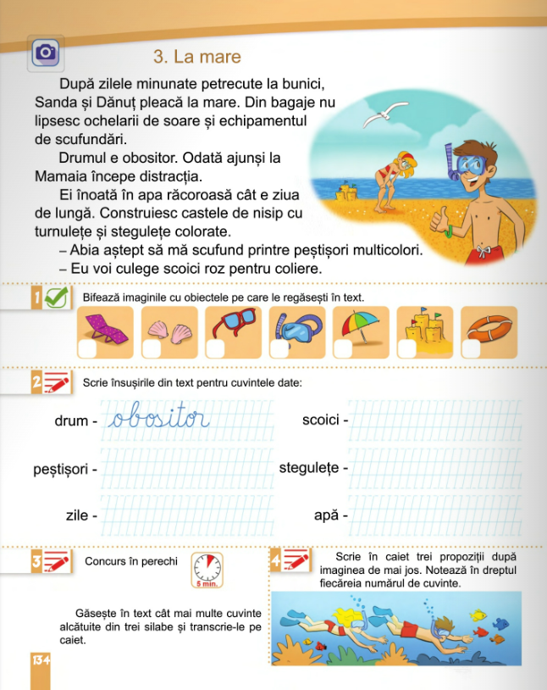

**Fișă de lucru**

**Unește cuvântul cu desenul potrivit**.



Ochelari



Mașină



Floarea-soarelui



Avion

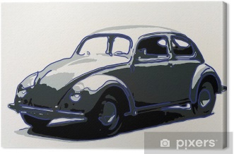

Soare



Pepene roșu

Anexa 2

